An einen Haushalt! Zugestellt durch Post.at
Der Oswalder
Gemeindebote

Amtliche Mitteilung der Gemeinde St. Oswald – April 2010
Internet: www.stoswald.com E-Mail: gde.stoswald@wvnet.at

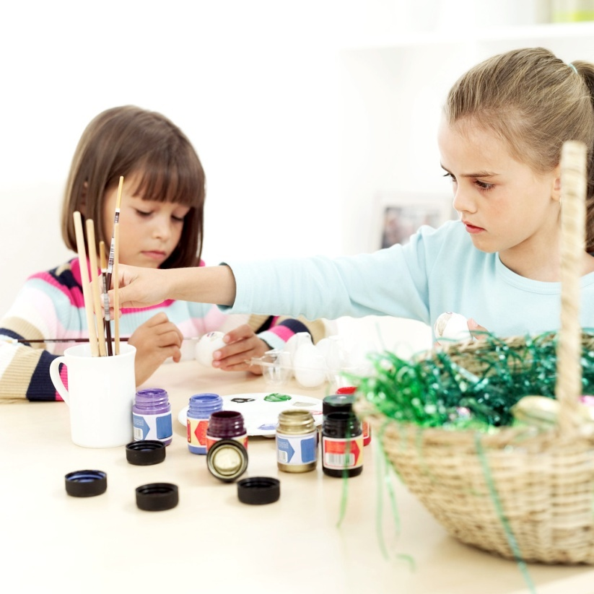
Aus dem Inhalt
Gemeinderatswahl
Ärztedienst
Diesel-Einkauf
Rechnungsabschluss 2009
Sprechtag Notar
Streusplitt
Bundespräsidentenwahl
Hundekennzeichnung
Veranstaltungskalender

Ein frohes Osterfest wünscht die Gemeindevertretung, der Bürgermeister und die Bediensteten !

Geschätzte Oswalderinnen und Oswalder !

Herzlichen Dank für die rege Teilnahme an der Gemeinderatswahl und Landwirtschaftskammerwahl 2010.

Die Wahlbeteiligung bei der Landwirtschaftskammerwahl betrug 83 %.
Bei der Gemeinderatswahl fast 89 %.

Die konstituierende Sitzung des neugewählten Gemeinderates findet am 06.04.2010 statt.
In dieser Sitzung wird der Bürgermeister, der Gemeindevorstand und aus der Mitte der Gemeindevorstandsmitglieder der Vizebürgermeister gewählt.

Die Bundespräsidentenwahl findet am 25. April 2010 statt.
Das Wahllokal im Gemeindehaus ist von 07.00 – 13. 00 Uhr geöffnet.

Mit freundlichen Grüßen
Der Bürgermeister :
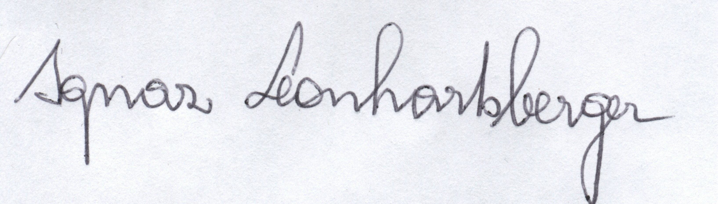
Ignaz Leonhartsberger
Nachstehend das Ergebnis der Gemeinderatswahl 2010.

Vergleich 2005 2010
Summe der Wahlberechtigten 902 985
Summe der abgegebenen Stimmen 791 872
Summe der ungülten Stimmen 19 20
Summe der gültigen Stimmen 772 852

Davon entfallen auf 2005 2010
ÖVP 455 Stimmen 11 Mandate 559 Stimmen 13 Mandate
SPÖLK 317 Stimmen 8 Mandate 293 Stimmen 6 Mandate

Folgende Wahlwerber/innen sind zu Mitgliedern des Gemeinderates gewählt worden:

Partei | Mitglied des Gemeinderates
ÖVP | Leonhartsberger Ignaz
SPÖ LK | Kampleitner Karl
ÖVP | Kloimüller Rosemarie
ÖVP | Rapolter Leopold
SPÖ LK | Weiringer-Wurzer Reinhard
ÖVP | Forsthofer Johann
ÖVP | Brandstetter Leopold
SPÖ LK | Gattinger Erwin
ÖVP | Ing. Eder Hans
ÖVP | Leinmüller Leopold
SPÖ LK | Brandstätter Andreas
ÖVP | Pachschwöll Harald
ÖVP | Leonhardsberger Barbara
SPÖ LK | Sigl Gerhard
ÖVP | Leonhardsberger Franz
ÖVP | Frühwirt Alois
SPÖ LK | Undeutsch Karl
ÖVP | Wimmer Herbert
ÖVP | Hinterndorfer Peter

Ärztedienst

April/Mai/Juni 2010

April:
3./4./5./ Dr. Schendl Yspertal 07415/7400
10./11./ Dr. Geyrhofer Münichreith 07413/7090
17./18./ Dr.Eder St.Oswald 07415/20099
24./25./ Dr. Schendl Yspertal 07415/7400
30./ Dr. Geyrhofer Münichreith 07413/7090
________________________________________________________________________________
Mai:
1./2./ Dr. Geyrhofer Münichreith 07413/7090
08./09./ Dr, Schend. Yspertal 07415/7400
13./15./16./ Dr. Geyrhofer Münichreith 07413/7090
22./23./24. Dr. Eder St.Oswald 07415/20099
29./30./ Dr. Schendl Yspertal 07415/7400

Juni:
3./5./6./ Dr. Schendl Yspertal 07415/7400
12./13./ Dr. Eder St.Oswald 07415/20099
19./20./ Dr. Geyrhofer Münichreith 07413/7090
26./27./ Dr. Eder St.Oswald 07415/20099

Diesel-Einkaufsgemeinschaft

Liebe Gemeindebürger!

Auf vielfachen Wunsch organisiert die Gemeinde St.Oswald wieder einen gemeinsamen Einkauf von Sommer-Dieselöl (ÖMV-Ware, ÖNORM entsprechend).

Interessierte Gemeindebürger mögen sich

bis spätestens Mittwoch, den 07.04.2010, 11.00 Uhr

im Gemeindeamt anmelden.

Die Gemeinde ermittelt an diesem Tag den Preis und erteilt dem Bestbieter den Auftrag.
Die Auslieferung erfolgt in der darauf folgenden Woche.

Rechnungsabschluss 2009

Ordentlicher Haushalt Einnahmen Ausgaben

Vertretungskörper/Allgemeine Verwaltung 59.429,11 346.738,91
Öffentl. Ordnung und Sicherheit 2.894,63 28.456,18
Unterreicht, Erziehung, Sport 48.674,78 346.203.90
Kunst , Kultur 46.772,93
Soziale Wohlfahrt/Wohnbauförderung 95.899,68
Gesundheit 174.985,26
Straßen- und Wasserbau, Verkehr 3.249,27 79.420,96
Wirtschaftsförderung 23.170,87
Dienstleistungen 185.949,21 207.797,88
Finanzwirtschaft 1,025.311,50 3.666,67

Außerordentlicher Haushalt

Straßenbau 49.748,84 8.087,35
Güterweg-Erhaltung 25.000,00 55.130,80
Katastrophenschäden 15.657,63
Wasserversorgung 32.106,52 9.666,08
Kanalbau 22.510,00 2.725,00
Feuerwehrauto 15.718,31 15.580,00

Schuldendienst:

Stand am 01.01.2009 € 1.500.215,29 Tilgung € 140.278,24 Stand am 31.12.2009 € 1.359.937,05

Sprechtag Notar
Mag. Bernhard Schwarzinger

Der nächste Sprechtag des Herrn Notars Mag. Bernhard Schwarzinger findet am
Donnerstag, den 20.05.2010 von 11.00 Uhr bis 12.00 Uhr
im Gemeindeamt 3684 St. Oswald 41 statt.

Der Notar steht bei diesem Sprechtag für eine erste unentgeltliche Rechtsauskunft zur Verfügung.

Achtung Landwirte !

Anträge auf Vergütung von Schäden, die in Folge übermäßiger Ablagerungen von Streusplitt auf landwirtschaftlich genutzten Flächen entstanden sind, können ab sofort im Gemeindeamt gestellt werden.
Letzter Tag für die Antragstellung: Freitag, 09.April 2010, 11.00 Uhr.

Bundespräsidentenwahl 2010

Zur Teilnahme an der Bundespräsidentenwahl 2010 sind berechtigt:

Österr. StaatsbürgerInnen wenn sie am 25. April 2010 16 Jahre alt werden.

Wahlkarten:
Wenn Sie am Wahltag nicht in der Heimatgemeinde sind, bzw. das Aufsuchen des Wahllokales aus gesundheitlichen Gründen nicht möglich ist, stellen Sie den Antrag auf Ausstellung einer Wahlkarte.
Mit dieser können Sie das Wahlrecht ausüben.

Im Inland bei jeder Wahlbehörde, bei Besuch durch die besondere Wahlbehörde oder mittels Briefwahl.
Im Ausland können Sie Ihre Stimme mittels Briefwahl abgeben.

Die Wahlkarte muss schriftlich bis spätestens 21.04.2010, oder persönlich bis 23.04.2010, 12.00 Uhr beim Gemeindeamt beantragt werden.
Wenn Sie eine Wahlkarte beantragt haben, dürfen Sie nur mehr mit dieser Ihre Stimme abgeben.

Achtung Hundebesitzer:

CHIP KENNZEICHNUNGSPFLICHT

Zur Erinnerung:

Das Tierschutzgesetz schreibt die verpflichtende Kennzeichnung und Registrierung aller Hunde vor. Alle Welpen, die nach dem 31. 7. 2008 geboren wurden, müssen innerhalb von drei Monaten mit einem elektronischen Chip gekennzeichnet und in eine Datenbank eingetragen werden. Erwachsene Hunde, die noch nicht gechippt sind, mussten bereits bis zum 31. Dez. 2009 gekennzeichnet und registriert sein.

Der neue Oswalder
Veranstaltungskalender 2010

DATUM VERANSTALTER ART DER VERANSTALTUNG ORT ZEIT
So 11.04. Anny Wimmer Musikantenstammtisch GH Anny Wimmer 15:00
Sa 24.04. Pfarre Flohmarkt Pfarrhof St. Oswald 08.00-17.00
So 25.04. Pfarre Flohmarkt Pfarrhof St. Oswald 08.00-17.00
30. 4 - 02.05 Union Zeltfest Freizeitanlage
So 09.05. Anny Wimmer Musikantenstammtisch GH Anny Wimmer 15.00
So 23.05. Fanclub Musikver. Frühschoppen GH Bamberger-Ölmühle 10.30
So 06.06 Marktfahrer 1. Kirtag m. Yspertaler Volksmusikanten Ortsplatz, GH L. Hintersteiner vorm.
Sa 12.06 Landjugend Open Air Disko Hametriedel 20.30
So 13.06. Anny Wimmer Musikantenstammtisch GH Anny Wimmer 15.00
Sa 19.06. Landjugend Sonnwendfeuer mit Tanzmusik Hametriedl 20.00
Fr 25.06 Stockschützen Bezirksturnier Stockplatz 18.00
Sa 26.06 Stockschützen Bezirksturnier Stockplatz 08.00 u 13.30
So 27.06. Musikverein Frühschoppen Musikerheim 10.30
So 11.07. Anny Wimmer Musikantenstammtisch GH Anny Wimmer 15.00
Fr 30.07. Freiw. Feuerwehr Feuerwehrfest Feuerwehrhaus
Sa 31.07. Freiw. Feuerwehr Feuerwehrfest Feuerwehrhaus
So 01.08. Freiw. Feuerwehr Feuerwehrfest Feuerwehrhaus
So 08.08. 2. Kirtag
So 08.08. Anny Wimmer Musikantenstammtisch GH Anny Wimmer 15.00
So 15.08 Rotes Kreuz Blutspendeaktion GH Leop. Hintersteiner 8.30 –15.30
So 15.08 Union Olympiade Freizeitanlage 11.00
So 12.09. SKV St.Oswald Ortsmeisterschaft Fußballplatz
So 12.09. Anny Wimmer Musikantenstammtisch GH Anny Wimmer 15.00
So 19.09. ÖAAB Familienwandertag ab Kirchenplatz 14.00
Do 23.09. Gesunde Gemeinde Vortrag: “Lichtblicke-Gesundheit an Leib und Seele“
Referentin Prof. Dr. R. Perner Volksschule 19.00
So 10.10. Leopold Hinterst. Frühschoppen, Yspertaler Volksmuskanten GH Leopold Hintersteiner 10.30
So 10.10. Anny Wimmer Musikantenstammtisch GH Anny Wimmer 15.00
Sa 30.10. SKV St.Oswald Sportlerball, Alpenlandexpress GH Anny Wimmer 20.30
Do 07.11. Gesunde Gemeinde Gesundheitstag Volksschule vormittags
Sa 13.11. ÖKB St.Oswald Kameradschaftsball GH Leopold Hintersteiner 20.30
So. 21.11. Anny Wimmer Musikantenstammtisch, Wildbrettage GH Anny Wimmer
Sa 27.11. Adventmarkt GH Leopold Hintersteiner
So 28.11. Adventmarkt GH Leopold Hintersteiner
So 14.12. Anny Wimmer Musikantenstammtisch GH Anny Wimmer 15.00

Stand: 15..02.2010

Neue Veranstaltungen bitte bei Leo Baumberger meldenTel.: 07415/6309, E-Mail: leobaum@aon.at

